

**ข่าวประชาสัมพันธ์**

**ธนาคารกรุงไทยพัฒนาระบบงาน เพื่อยกระดับการให้บริการ 9 เม.ย. เวลา 00.40 - 06.10 น.**

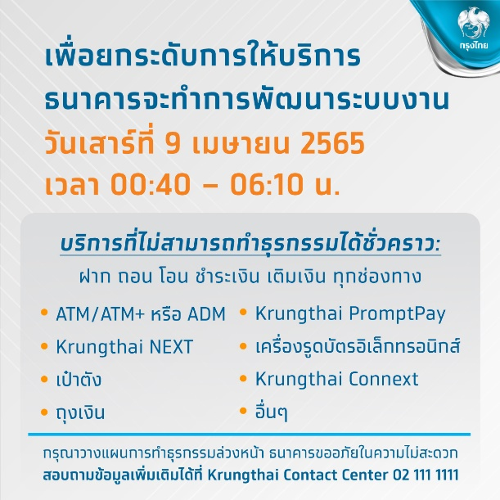

ธนาคารกรุงไทยจะทำการพัฒนาระบบงานในวันเสาร์ที่ 9 เมษายน 2565 ระหว่างเวลา 00.40 - 06.10 น. เพื่อยกระดับการให้บริการ พัฒนาและเพิ่มประสิทธิภาพระบบงานอิเล็กทรอนิกส์ ส่งผลให้ลูกค้าไม่สามารถ ทำธุรกรรมได้ชั่วคราวในทุกระบบและช่องทางบริการ ทั้งบริการฝาก ถอน โอน ชำระเงิน เติมเงิน และบริการอื่นๆ เช่น -**บริการฝากถอนผ่านเครื่อง ATM/ADM** , - **ปรับสมุดบัญชีเงินฝากผ่านเครื่อง** Passbook Update - **Krungthai Connext** บริการแจ้งเตือนเงินเข้า-ออกบัญชีกรุงไทยผ่าน LINE , - **บริการโอนเงินผ่านระบบ Promptpay** , - **บริการชำระค่าสินค้าผ่านเครื่องรูดบัตรอิเล็กทรอนิกส์** (Krungthai EDC) , - แอปพลิเคชัน **Krungthai NEXT** , - แอปพลิเคชัน **เป๋าตัง** และ แอปพลิเคชัน **ถุงเงิน** **เป็นต้น**

ธนาคารขออภัยในความไม่สะดวกมา ณ ที่นี้ สามารถดูรายละเอียดเพิ่มเติมได้ที่เว็บไซต์ <https://krungthai.com/> สอบถามข้อมูลเพิ่มเติมได้ที่ Krungthai Contact Center หมายเลข 02-111-1111

**ทีม Marketing Strategy**

**7 เมษายน 2565**